

ЗЕМСКОЕ СОБРАНИЕ ДОБРЯНСКОГО МУНИЦИПАЛЬНОГО РАЙОНА

РЕШЕНИЕ

Принято Земским Собранием Добрянского
муниципального района

22.08.2018 № 388

О внесении изменений в правила землепользования и застройки Перемского сельского поселения, утвержденные решением Совета депутатов Перемского сельского поселения от 25 ноября 2011 г.
№ 212

В соответствии со статьями 31, 32, 33 Градостроительного кодекса Российской Федерации, Федеральным законом от 06 октября 2003 г.
№ 131-ФЗ «Об общих принципах организации местного самоуправления
в Российской Федерации», статями 14, 25 Устава Добрянского муниципального района, с целью приведения в соответствие с генеральным планом Перемского сельского поселения, утвержденного решением Совета Депутатов Перемского сельского поселения от 06 августа 2010 г. № 129, Земское Собрание Добрянского муниципального района
РЕШАЕТ:
- Внести в Правила землепользования и застройки Перемского сельского поселения, утвержденные решением Совета Депутатов Перемского сельского поселения от 25 ноября 2011 г. № 212 (в редакции решений Совета Депутатов Перемского сельского поселения от 19 ноября 2012 г. № 273
от 29 марта 2013 г. № 306, от 22 ноября 2013 г. № 16 от 20 июня 2014 г. № 42, от 23 марта 2017 г. № 127, от 12 октября 2017 г. № 247) следующие изменения:
1.1. статью 59.1 «карта градостроительного зонирования территории Перемского сельского поселения в части незаселённых территорий» изложить в следующей редакции согласно приложению 1 к настоящему решению;
1.2. в томе II части IV раздел «Производственные зоны» дополнить графическим описанием местоположение границ территориальных зон П-9
и П-10 согласно приложению 2 к настоящему решению;
1.3. в томе I части IV в разделе «Сельскохозяйственные угодья» план земельного участка СУ(2) и его координатное описание изложить
в следующей редакции согласно приложению 3 к настоящему решению.
- Настоящее решение вступает в силу с момента его официального опубликования.
- Опубликовать настоящее решение в источнике официального опубликования - общественно-политической газете «Камские зори».
- Контроль за исполнением настоящего решения возложить на главу муниципального района - главу администрации Добрянского муниципального района Лызова К.В.

Глава муниципального района-
глава администрации Добрянского
муниципального района К. В. Лызов

Председатель Земского Собрания
Добрянского муниципального района А.А. Шитов

Приложение 1

к решению Земского собрания

Добрянского муниципального района

от 22.08.2018 № 388

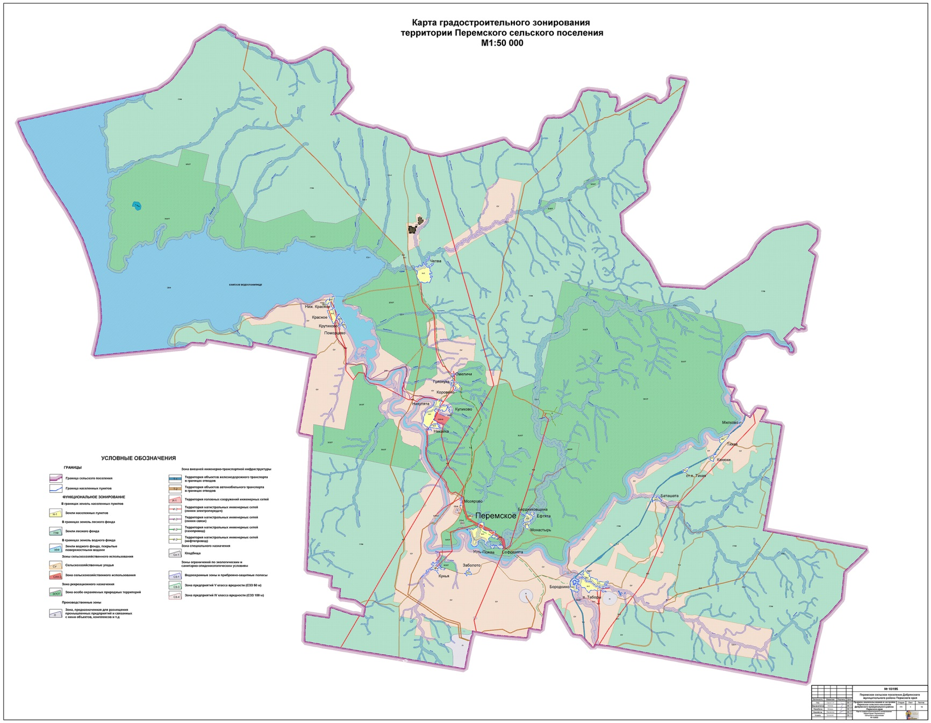

Приложение 2

к решению Земского собрания

Добрянского муниципального района

от 22.08.2018 № 388

План земельного участка П(9)
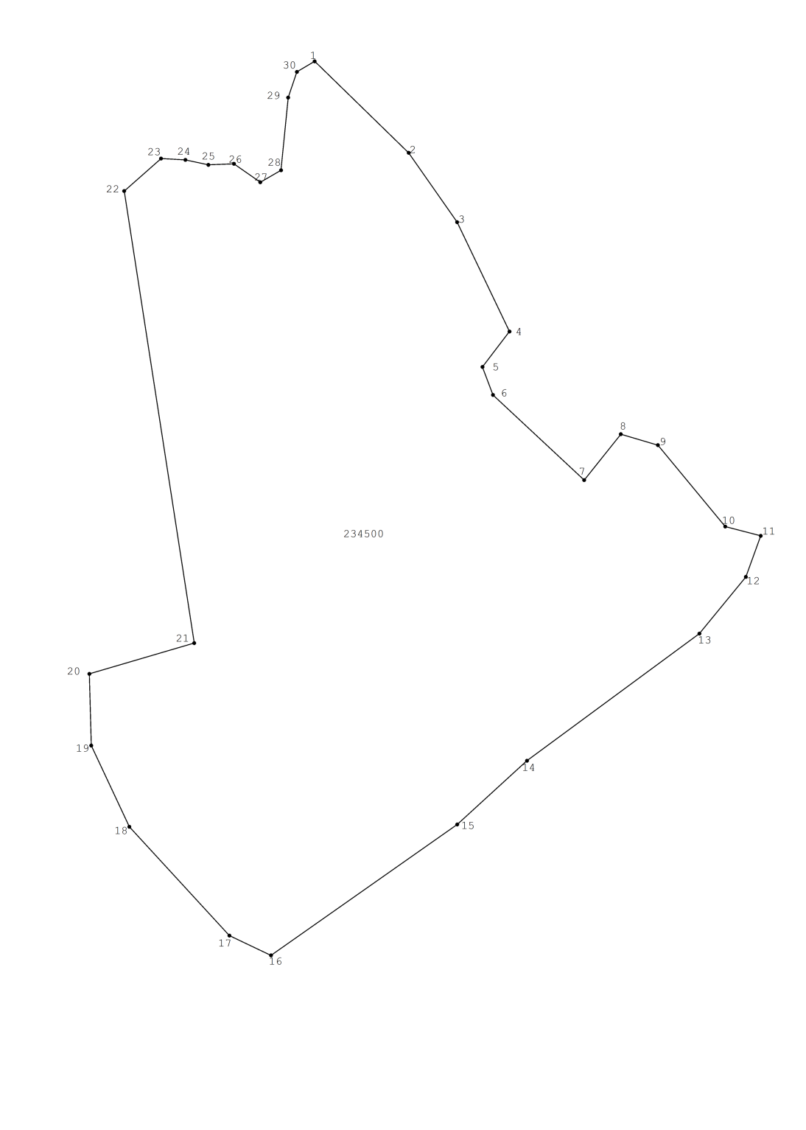
Координаты поворотных точек

№ точки | Х | Y
1 | 622 613,65 | 2 261 120,47
2 | 622 534,65 | 2 261 201,69
3 | 622 474,75 | 2 261 243,50
4 | 622 380,29 | 2 261 288,75
5 | 622 349,71 | 2 261 265,39
6 | 622 325,52 | 2 261 274,46
7 | 622 252,00 | 2 261 353,18
8 | 622 291,65 | 2 261 384,82
9 | 622 282,18 | 2 261 416,83
10 | 622 211,85 | 2 261 474,97
11 | 622 203,84 | 2 261 505,61
12 | 622 168,36 | 2 261 492,74
13 | 622 119,42 | 2 261 452,68
14 | 622 009,61 | 2 261 303,83
15 | 621 954,57 | 2 261 243,59
16 | 621 841,55 | 2 261 082,81
17 | 621 858,58 | 2 261 046,91
18 | 621 952,57 | 2 260 960,49
19 | 622 022,71 | 2 260 927,59
20 | 622 084,62 | 2 260 926,00
21 | 622 111,21 | 2 261 016,49
22 | 622 501,64 | 2 260 956,03
23 | 622 529,68 | 2 260 987,86
24 | 622 528,54 | 2 261 008,89
25 | 622 524,23 | 2 261 028,74
26 | 622 525,14 | 2 261 050,84
27 | 622 509,19 | 2 261 073,55
28 | 622 519,57 | 2 261 091,49
29 | 622 582,34 | 2 261 097,62
30 | 622 604,53 | 2 261 105,17

План земельного участка П(10)
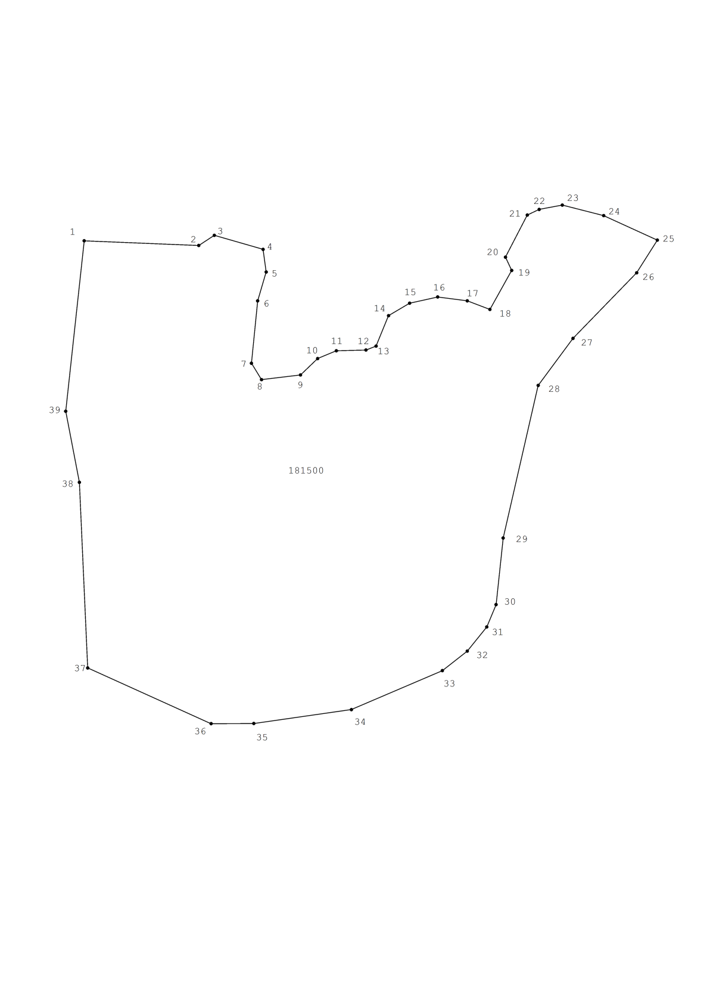
Координаты поворотных точек
№ точки | Х | Y
1 | 621 908,20 | 2 260 248,52
2 | 621 903,61 | 2 260 360,80
3 | 621 913,55 | 2 260 376,08
4 | 621 899,79 | 2 260 423,88
5 | 621 877,62 | 2 260 426,94
6 | 621 849,35 | 2 260 418,54
7 | 621 788,20 | 2 260 412,43
8 | 621 772,15 | 2 260 422,36
9 | 621 776,74 | 2 260 460,55
10 | 621 792,79 | 2 260 477,35
11 | 621 800,43 | 2 260 495,68
12 | 621 801,19 | 2 260 524,71
13 | 621 805,02 | 2 260 534,64
14 | 621 834,82 | 2 260 546,86
15 | 621 847,05 | 2 260 567,49
16 | 621 853,17 | 2 260 594,98
17 | 621 849,35 | 2 260 624,01
18 | 621 840,94 | 2 260 646,16
19 | 621 879,15 | 2 260 667,55
20 | 621 892,15 | 2 260 661,44
21 | 621 933,42 | 2 260 682,83
22 | 621 938,90 | 2 260 694,46
23 | 621 943,16 | 2 260 717,13
24 | 621 932,87 | 2 260 757,68
25 | 621 908,87 | 2 260 810,26
26 | 621 876,83 | 2 260 790,04
27 | 621 812,58 | 2 260 727,62
28 | 621 766,48 | 2 260 693,52
29 | 621 616,97 | 2 260 659,15
30 | 621 551,73 | 2 260 652,22
31 | 621 529,84 | 2 260 643,11
32 | 621 506,15 | 2 260 624,01
33 | 621 487,04 | 2 260 599,57
34 | 621 448,82 | 2 260 510,44
35 | 621 435,24 | 2 260 414,77
36 | 621 435,07 | 2 260 372,95
37 | 621 489,65 | 2 260 251,97
38 | 621 671,52 | 2 260 243,81
39 | 621 741,18 | 2 260 230,40

Приложение 3

к решению Земского Собрания

Добрянского муниципального района

от 22.08.2018 № 388

План земельного участка СУ(2)

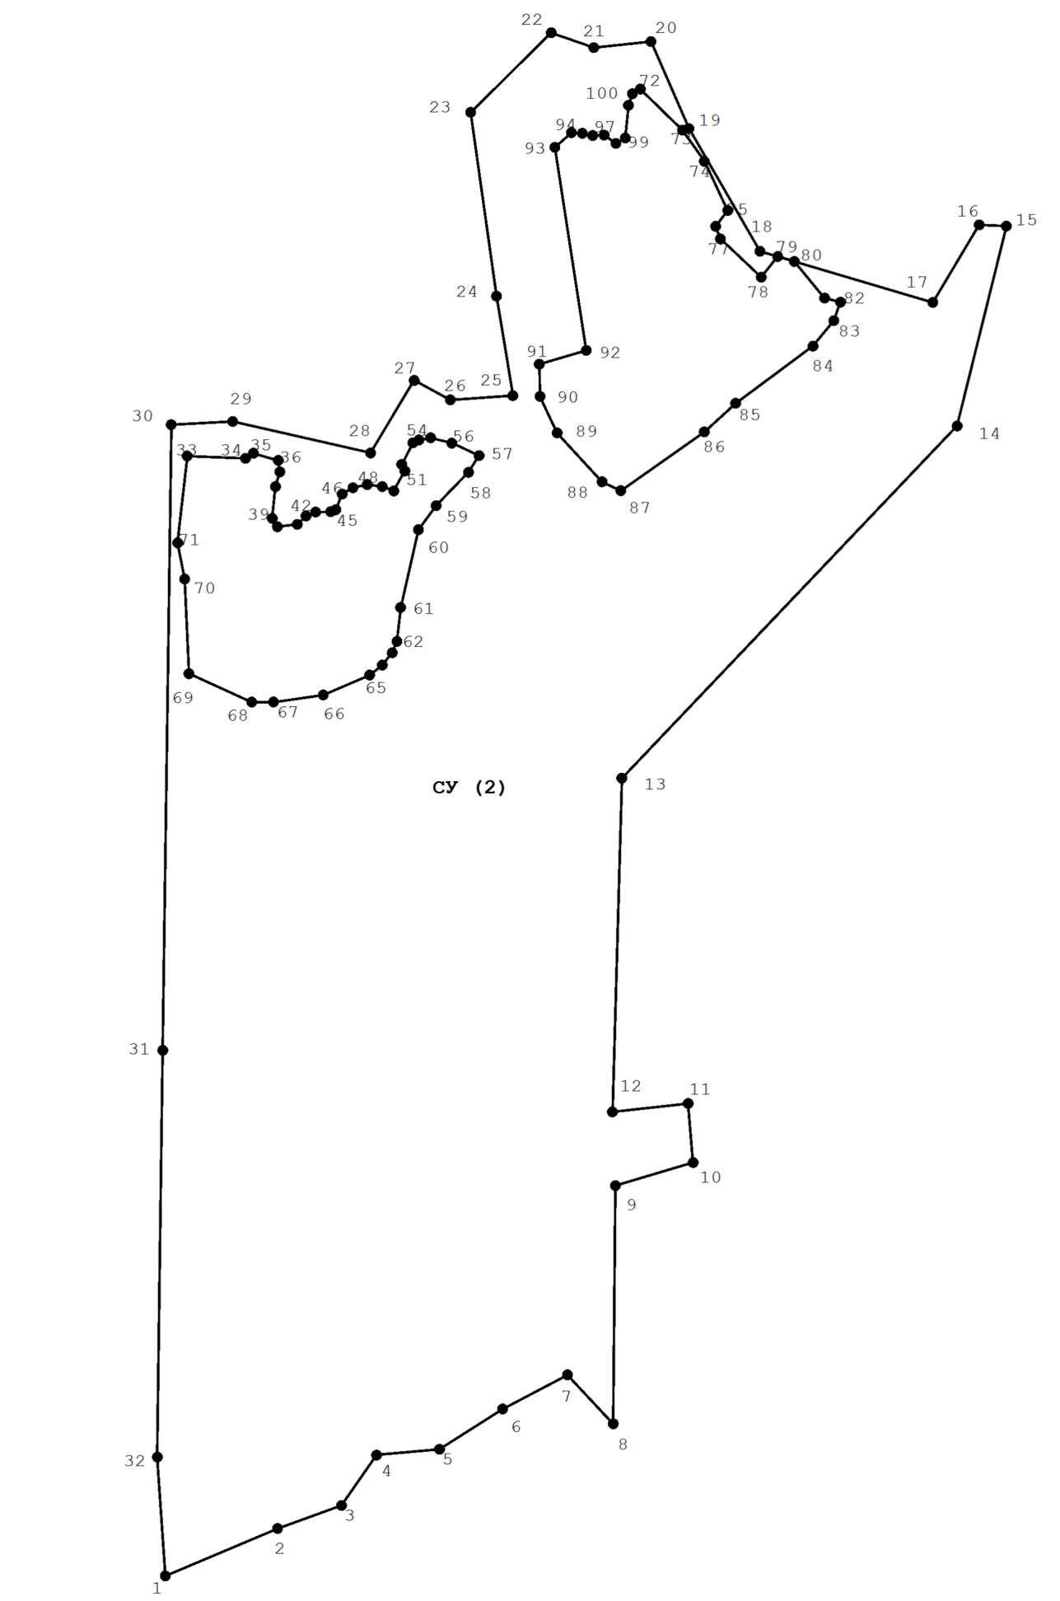

Координаты поворотных точек

№ точки | Х | Y
1 | 619 755,04 | 2 260 206,57
2 | 619 846,21 | 2 260 422,61
3 | 619 890,44 | 2 260 545,51
4 | 619 987,31 | 2 260 612,89
5 | 619 998,63 | 2 260 734,20
6 | 620 075,99 | 2 260 855,60
7 | 620 141,63 | 2 260 980,29
8 | 620 047,52 | 2 261 068,40
9 | 620 505,46 | 2 261 072,57
10 | 620 549,69 | 2 261 222,10
11 | 620 663,45 | 2 261 212,60
12 | 620 647,17 | 2 261 066,76
13 | 621 288,80 | 2 261 084,81
14 | 621 965,88 | 2 261 730,13
15 | 622 350,16 | 2 261 824,74
16 | 622 352,47 | 2 261 772,46
17 | 622 203,40 | 2 261 683,15
18 | 622 301,75 | 2 261 350,69
19 | 622 537,48 | 2 261 213,90
20 | 622 704,88 | 2 261 140,86
21 | 622 693,34 | 2 261 030,92
22 | 622 721,92 | 2 260 949,14
23 | 622 568,83 | 2 260 794,08
24 | 622 215,47 | 2 260 843,62
25 | 622 024,23 | 2 260 875,14
26 | 622 016,10 | 2 260 754,90
27 | 622 053,44 | 2 260 685,39
28 | 621 913,96 | 2 260 601,56
29 | 621 974,45 | 2 260 336,06
30 | 621 968,42 | 2 260 217,89
31 | 620 765,53 | 2 260 201,71
32 | 619 983,59 | 2 260 191,20
33 | 621 908,20 | 2 260 248,52
34 | 621 903,61 | 2 260 360,80
35 | 621 913,55 | 2 260 376,08
36 | 621 899,79 | 2 260 423,88
37 | 621 877,62 | 2 260 426,94
38 | 621 849,35 | 2 260 418,54
39 | 621 788,20 | 2 260 412,43
40 | 621 772,15 | 2 260 422,36
41 | 621 776,74 | 2 260 460,55
42 | 621 792,79 | 2 260 477,35
42 | 621 800,43 | 2 260 495,68
44 | 621 801,19 | 2 260 524,71
45 | 621 805,02 | 2 260 534,64
46 | 621 834,82 | 2 260 546,86
47 | 621 847,05 | 2 260 567,49
48 | 621 853,17 | 2 260 594,98
49 | 621 849,35 | 2 260 624,01
50 | 621 840,94 | 2 260 646,16
51 | 621 879,15 | 2 260 667,55
52 | 621 892,15 | 2 260 661,44
53 | 621 933,42 | 2 260 682,83
54 | 621 938,90 | 2 260 694,46
55 | 621 943,16 | 2 260 717,13
56 | 621 932,87 | 2 260 757,68
57 | 621 908,87 | 2 260 810,26
58 | 621 876,83 | 2 260 790,04
59 | 621 812,58 | 2 260 727,62
60 | 621 766,48 | 2 260 693,52
61 | 621 616,97 | 2 260 659,15
62 | 621 551,73 | 2 260 652,22
63 | 621 529,84 | 2 260 643,11
64 | 621 506,15 | 2 260 624,01
65 | 621 487,04 | 2 260 599,57
66 | 621 448,82 | 2 260 510,44
67 | 621 435,24 | 2 260 414,77
68 | 621 435,07 | 2 260 372,95
69 | 621 489,65 | 2 260 251,97
70 | 621 671,52 | 2 260 243,81
71 | 621 741,18 | 2 260 230,40
72 | 622 613,65 | 2 261 120,47
73 | 622 534,65 | 2 261 201,69
74 | 622 474,75 | 2 261 243,50
75 | 622 380,29 | 2 261 288,75
76 | 622 349,71 | 2 261 265,39
77 | 622 325,52 | 2 261 274,46
78 | 622 252,00 | 2 261 353,18
79 | 622 291,65 | 2 261 384,82
80 | 622 282,18 | 2 261 416,83
81 | 622 211,85 | 2 261 474,97
82 | 622 203,84 | 2 261 505,61
83 | 622 168,36 | 2 261 492,74
84 | 622 119,42 | 2 261 452,68
85 | 622 009,61 | 2 261 303,83
86 | 621 954,57 | 2 261 243,59
87 | 621 841,55 | 2 261 082,81
88 | 621 858,58 | 2 261 046,91
89 | 621 952,57 | 2 260 960,49
90 | 622 022,71 | 2 260 927,59
91 | 622 084,62 | 2 260 926,00
92 | 622 111,21 | 2 261 016,49
93 | 622 501,64 | 2 260 956,03
94 | 622 529,68 | 2 260 987,86
95 | 622 528,54 | 2 261 008,89
96 | 622 524,23 | 2 261 028,74
97 | 622 525,14 | 2 261 050,84
98 | 622 509,19 | 2 261 073,55
99 | 622 519,57 | 2 261 091,49
100 | 622 582,34 | 2 261 097,62
101 | 622 604,53 | 2 261 105,17

